

Diseño de sistemas digitales.

Practica 4: Semáforo

Adrián Emilio Vázquez Icedo

Gilberto Espinoza Maciel

10 septiembre de 2017

Hermosillo, Sonora

Tabla con valores de verdad para saber en que ocasiones se activan los semáforos.

Siendo V, verde; A, amarillo; R, rojo ; F, flecha.

|  |  |  |  |  |  |  |  |  |  |  |  |  |  |  |  |  |  |  |  |
| --- | --- | --- | --- | --- | --- | --- | --- | --- | --- | --- | --- | --- | --- | --- | --- | --- | --- | --- | --- |
|  |  |  |  | V1 | A1 | R1 | F1 | V2 | A2 | R2 | F2 | V3 | A3 | R3 | F3 | V4 | A4 | R4 | F4 |
| 0 | 0 | 0 | 0 | 0 | 0 | 1 | 1 | 0 | 0 | 1 | 0 | 0 | 0 | 1 | 1 | 0 | 0 | 1 | 0 |
| 0 | 0 | 0 | 1 | 0 | 0 | 1 | 0 | 0 | 0 | 1 | 0 | 0 | 0 | 1 | 0 | 0 | 0 | 1 | 0 |
| 0 | 0 | 1 | 0 | 0 | 0 | 1 | 1 | 0 | 0 | 1 | 0 | 0 | 0 | 1 | 1 | 0 | 0 | 1 | 0 |
| 0 | 0 | 1 | 1 | 1 | 0 | 0 | 0 | 0 | 0 | 1 | 0 | 1 | 0 | 0 | 0 | 0 | 0 | 1 | 0 |
| 0 | 1 | 0 | 0 | 0 | 0 | 0 | 0 | 0 | 0 | 1 | 0 | 0 | 0 | 0 | 0 | 0 | 0 | 1 | 0 |
| 0 | 1 | 0 | 1 | 1 | 0 | 0 | 0 | 0 | 0 | 1 | 0 | 1 | 0 | 0 | 0 | 0 | 0 | 1 | 0 |
| 0 | 1 | 1 | 0 | 0 | 1 | 0 | 0 | 0 | 0 | 1 | 0 | 0 | 1 | 0 | 0 | 0 | 0 | 1 | 0 |
| 0 | 1 | 1 | 1 | 0 | 1 | 0 | 0 | 0 | 0 | 1 | 0 | 0 | 1 | 0 | 0 | 0 | 0 | 1 | 0 |
| 1 | 0 | 0 | 0 | 0 | 0 | 1 | 0 | 0 | 0 | 1 | 1 | 0 | 0 | 1 | 0 | 0 | 0 | 1 | 1 |
| 1 | 0 | 0 | 1 | 0 | 0 | 1 | 0 | 0 | 0 | 1 | 0 | 0 | 0 | 1 | 0 | 0 | 0 | 1 | 0 |
| 1 | 0 | 1 | 0 | 0 | 0 | 1 | 0 | 0 | 0 | 1 | 1 | 0 | 0 | 1 | 0 | 0 | 0 | 1 | 1 |
| 1 | 0 | 1 | 1 | 0 | 0 | 1 | 0 | 1 | 0 | 0 | 0 | 0 | 0 | 1 | 0 | 1 | 0 | 0 | 0 |
| 1 | 1 | 0 | 0 | 0 | 0 | 1 | 0 | 0 | 0 | 0 | 0 | 0 | 0 | 1 | 0 | 0 | 0 | 0 | 0 |
| 1 | 1 | 0 | 1 | 0 | 0 | 1 | 0 | 1 | 0 | 0 | 0 | 0 | 0 | 1 | 0 | 1 | 0 | 0 | 0 |
| 1 | 1 | 1 | 0 | 0 | 0 | 1 | 0 | 0 | 1 | 0 | 0 | 0 | 0 | 1 | 0 | 0 | 1 | 0 | 0 |
| 1 | 1 | 1 | 1 | 0 | 0 | 1 | 0 | 0 | 1 | 0 | 0 | 0 | 0 | 1 | 0 | 0 | 1 | 0 | 0 |

Reduciendo los valores donde el semáforo debe trabajar en cierto estado, quedan las siguientes formulas lógicas. Se ultilizan 16 estados posibles, dadas por las variables A,B,C,D

F1,3= (A’B’C’D’) V (A’B’CD’) ----- A’B’D’

V1,3=(A’B’CD) V (A’BC’D) ---- (AD)(B’C V BC’)

A1,3=(A´BCD’)V(A´BCD)---A´BC

R1,3= (AB´C´D´) V (AB´C´D) V (AB´CD´) V (AB´CD) V (ABC´D´) V (ABC´D) V (ABCD´)V(ABCD)V (A’B’C’D‘)V(A’B’C‘D)V(A’B’CD’) --- AV((A’B’)((C’)V(CD’)))

F2, 4=(AB´C´D´)V(AB´CD´)--- (AB’D’)

V2,4=(AB´CD)V(ABC´D)--- AD((B´C) V (BC’))

A2,4=(ABCD´)V(ABCD)--- ABC

R2,4=(A´B´C´D´)V(A’B´C’D)V(A’B´CD´)V(A’B´CD)V(A’BCD)v(A’BC’D)V(A’BCD´)V(A’BCD)V

(AB´C´D´) V (AB´C´D) V (AB´CD´) ---A’V((AB‘)((C‘)V(CD’)))

Utilizando un Reloj a 1Hz de frecuencia conectado a un contador, este maneja un ciclo con los 16 estados de la tabla, entonces podemos recorrer las distintas salidas de los circuitos logicos para ver al semaforo funcionar gracias al contador conectado entradas de switch.

En dicho contador las entradas marcadas 1,2,3,4 controlan el ciclo para 4 variables, dando los 16 estados. En cambio los switchs a,b,c,d manejan el macanismo propio del contador.

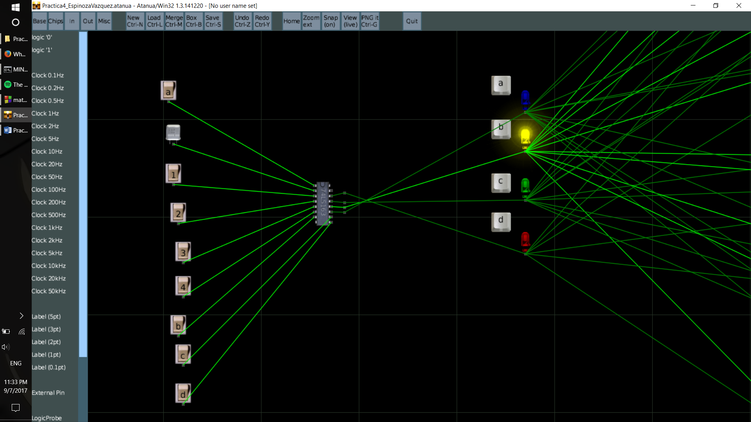

Contador con sus entradas de mecanismo y variables, este chip recibe y da de salida 4 bits. Podemos notar en el lado derecho, nuestros leds que nos muestran que estado estamos viendo ser preocesado (revisar tabla de verdad)

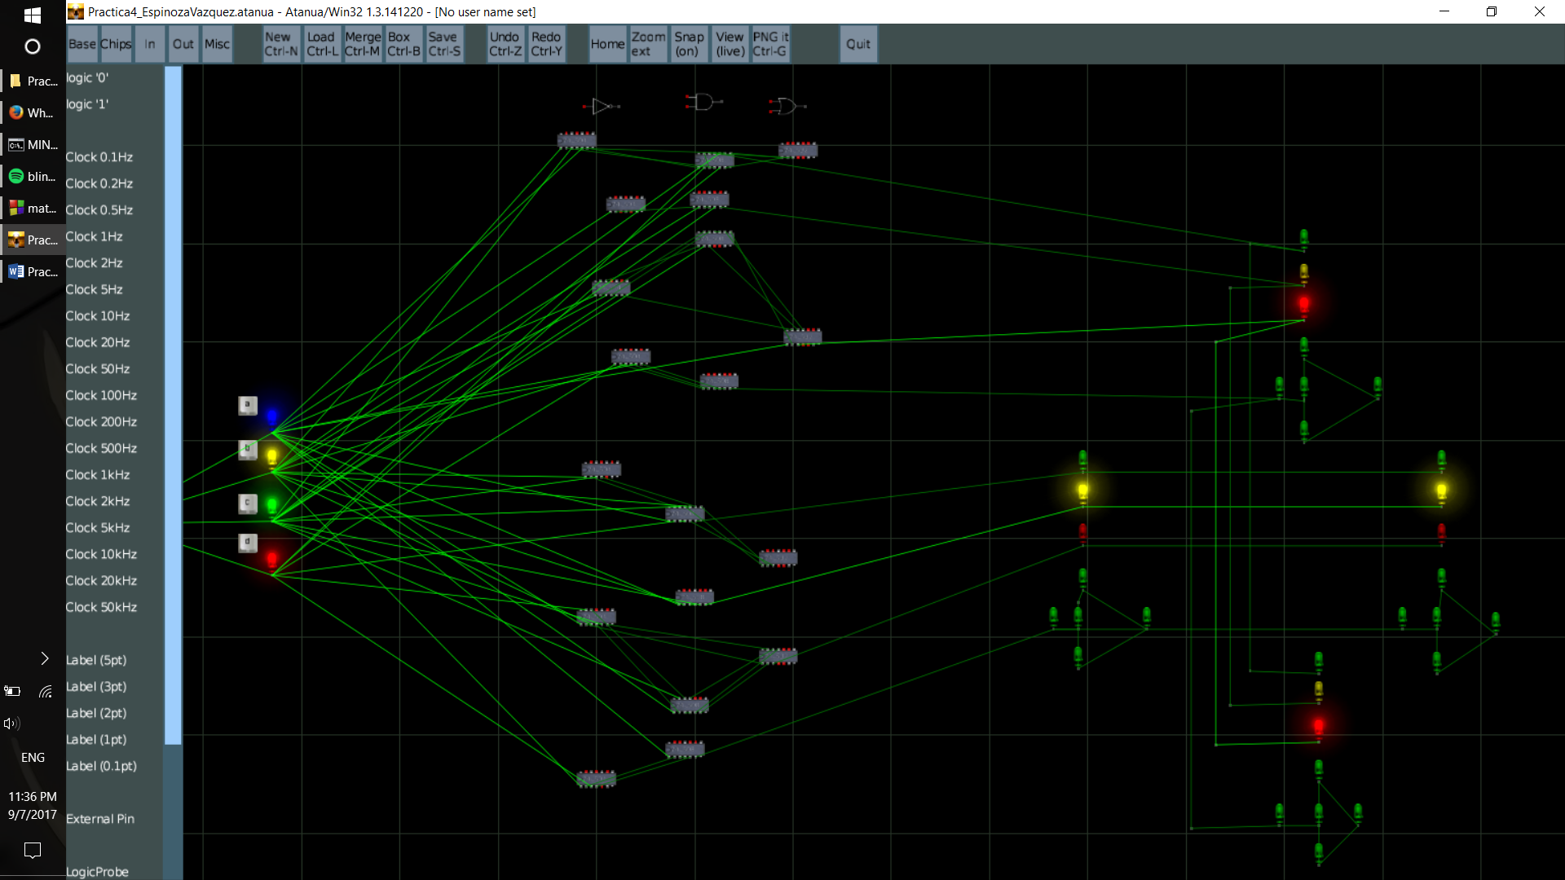

Aqui podemos ver los chips que manejan el desempeño logico, asi como los leds que representan nuestros semaforos, en especifico en esta screen podemos ver los resultados cuando nuestros 4 bits tienen un valor verdadero.